**Príjem a výdaj látok bunkou**

Bunka komunikuje s prostredím pomocou bunkových povrchov

1. **Bunková** **stena** – majú ju rastliny, huby, prokaryotická bunka; je priepustná (permeabilná)
2. **Cytoplazmatická** **membrána** – u všetkých prokaryotických a eukaryotických buniek, nie u všetkých úplne na povrchu; je polopriepustná (semipermeabilná), výberovo prepúšťa látky

**2 spôsoby transportu látok:**

1. **Pasívny transport –** nevyžaduje spotrebu energie, zahŕňa difúziu a osmózu
2. **Difúzia** – Pohyb molekúl a iónov z miesta s vyššou koncentráciou do miesta s nižšou koncentráciou (napr. príprava čaju); ide o pohyb po koncentračnom spáde; difúziou prenikajú do bunky iba malé molekuly (CO2, O2, Etanol...)
3. **Osmóza** – Voľný pohyb molekúl vody cez semipermeabilnú membránu, proti koncentračnému spádu (Z miesta s nižšou koncentráciou do miesta s vyššou koncentráciou)
4. **Aktívny transport**

Pasívny transport

* **Osmóza:**
  + **Bunka sa môže nachádzať v 3 rôznych prostrediach:**
    - Hypertonické prostredie
      * V prostredí sa nachádza osmoticky aktívna látka (soľ, cukor); vo vnútri bunky nie je
      * Platí že H2O sa pohybuje z miesta s nižšou koncentráciou do miesta s vyššou koncentráciou; bunka vodu stráca
      * V prípade živočíšnej bunky dochádza ku scvrknutiu bunky, nazývané Plazmorýza
      * V prípade rastlinnej bunky (Zachovaný tvar kvôli bunkovej stene) nastáva Plazmolýza
    - Hypotonické prostredie
      * V prostredí sa nenachádza osmoticky aktívna látka (soľ, cukor); vo vnútri bunky sa nachádza
      * Platí že H2O sa pohybuje z miesta s nižšou koncentráciou do miesta s vyššou koncentráciou; bunka vodu príma
      * V prípade živočíšnej bunky, platí že bunka praská (Plazmoptýza)
      * V prípade rastlinnej bunky vďaka bunkovej stene nepraská, avšak sa v jej vnútri zvýši tlak
    - Izotonické prostredie
      * Má vyrovnanú koncentráciu osmoticky aktívnych látok (napr. múka)

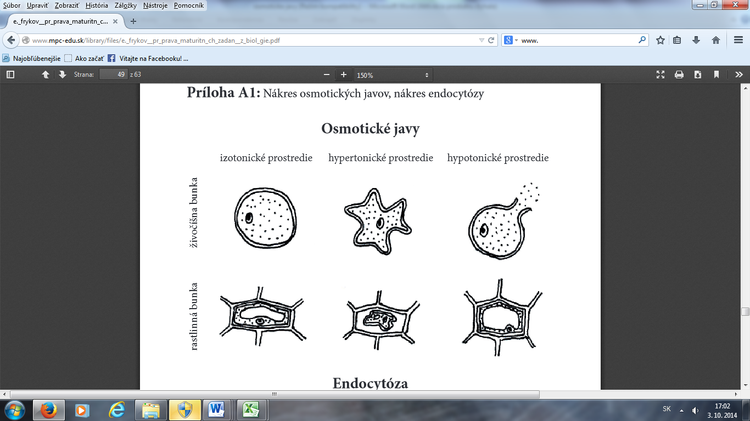

Aktívny transport

* Vyžaduje energiu bunky
* Deje sa pomocou:

1. **Bielkovín**
2. **Endocytózy**
3. **Exocytózy**

* Pomocou bielkovín
  + Súčasť bio-membrány (cytoplazmatickej membrány)
  + Takýmto spôsobom sa prenášajú niektoré jednoduché cukry alebo aminokyseliny
* Endocytóza
  + Proces, pri ktorom sa do bunky dostávajú väčšie makromolekuly, ktoré sa do bunky nedostanú pomocou bielkovín
  + Delí sa na:

1. **Fagocytózu (pevné molekuly do bunky)**
2. **Pinocytóza (tekuté látky do bunky)**

* Exocytóza
  + Prenos látok von z bunky